В ходе рабочей поездки в Республику Алтай заместитель Генерального прокурора Российской Федерации Дмитрий Демешин проинспектировал ход строительства многоквартирного жилого дома для детей-сирот

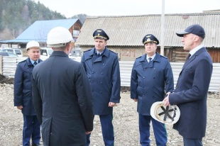

25 октября 2023 года заместитель Генерального прокурора Российской Федерации Дмитрий Демешин лично проверил осуществление строительства 60-квартирного жилого дома для детей-сирот, детей, оставшихся без попечения родителей, лиц из их числа.
Участие в мероприятии также приняли прокурор Республики Алтай Анатолий Богданчиков, Глава Республики Алтай Олег Хорохордин, министр регионального развития Республики Алтай Антон Черников, глава муниципального образования «Майминский район» Петр Громов, руководители республиканского управления капитального строительства Александр Шашков, а также подрядной организации Екатерина Черепанова.
Для строительства жилого дома заключен государственный контракт на сумму свыше 215 млн руб., его исполнение начато в декабре 2022 г. Срок завершения работ по условиям контракта определен к 13.11.2023.
По результатам проверки установлено отставание от графика выполнения работ, к настоящему времени готовность объекта составляет 50 % при плановом показателе 90%.
В связи с низкими темпами строительства заместителем Генерального прокурора Российской Федерации Дмитрием Демешиным поручено прокурору республики Анатолию Богданчикову внести представление Главе региона, проконтролировать завершение строительных работ.
Дмитрий Демешин отметил, что вопросы реализации жилищных прав детей-сирот остаются в числе приоритетных при осуществлении надзорной работы в республике, где до настоящего времени свыше 1350 детей-сирот нуждаются в предоставлении жилья.
